2018年福建省厦门市中考数学模拟试卷

一．选择题（共10小题，满分40分）
1．（4分）“共享单车”是指企业与政府合作，在校园、地铁站点、公交站点、居民区、商业区、公共服务区等提供自行车共享的一种服务，是共享经济的一种新形态．某市预计投入31600辆共享单车服务于人们，31600用科学记数法表示为（ ）
A．3.16×10⁴ B．3.16×10⁵ C．3.16×10⁶ D．31.6×10⁵
2．（4分）如图是由4个相同的小正方体组成的立体图形，它的主视图是（ ）
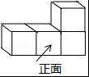
A．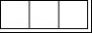 B．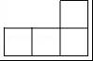 C．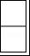 D．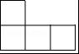
3．（4分）下列计算正确的是（ ）
A．（x+y）²=x²+y² B．（﹣xy²）³=﹣x³y⁶
C．（﹣a）³÷a=﹣a² D．x⁶÷x³=x²
4．（4分）如图所示，四边形ABCD是平行四边形，已知AB=4，BC=3，则AC²+BD²的值是（ ）
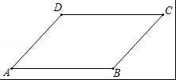
A．45 B．50 C．55 D．60
5．（4分）有一个数值转换器，流程如下，当输入的x为256时，输出的y是（ ）
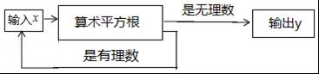
A． B． C．2 D．4
6．（4分）图1是用钢丝制作的一个几何探究工具，其中△ABC内接于⊙G，AB是⊙G的直径，AB=6，AC=2．现将制作的几何探究工具放在平面直角坐标系中（如图2），然后点A在射线OX上由点O开始向右滑动，点B在射线OY上也随之向点O滑动（如图3），当点B滑动至与点O重合时运动结束． 在整个运动过程中，点C运动的路程是（ ）
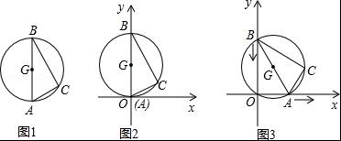
A．4 B．6 C．4﹣2 D．10﹣4
7．（4分）某青年排球队12名队员的年龄情况如表：
年龄 | 18 | 19 | 20 | 21 | 22
人数 | 1 | 4 | 3 | 2 | 2
则这个队队员年龄的众数和中位数是（ ）
A．19，20 B．19，19 C．19，20.5 D．20，19
8．（4分）图象的顶点为（﹣2，﹣2），且经过原点的二次函数的关系式是（ ）
A．y=（x+2）²﹣2 B．y=（x﹣2）²﹣2 C．y=2（x+2）²﹣2 D． y=2（x﹣2）²﹣2
9．（4分）身份证号码告诉我们很多信息，某人的身份证号码是××××××199704010012，其中前六位数字是此人所属的省 （市、自治区）、市、县 （市、区） 的编码，1997、04、01是此人出生的年、月、日，001是顺序码，2为校验码．那么身份证号码是××××××200306224522的人的生日是（ ）
A．5月22日 B．6月22日 C．8月22日 D．2月24日
10．（4分）下列说法：①平方等于其本身的数有0，±1；②3²xy³是4次单项式；③将方程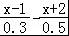=1.2中的分母化为整数，得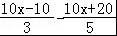=12；④平面内有4个点，过每两点画直线，可画6条．其中正确的有（ ）
A．1个 B．2个 C．3个 D．4个

二．填空题（共6小题，满分24分，每小题4分）
11．（4分）计算：|﹣2|+（2018﹣π）⁰﹣cos60°= ．
12．（4分）如图，直线AB，CD相交于O，OE⊥AB，O为垂足，∠COE=34°，则∠BOD= 度．
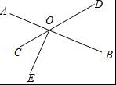
13．（4分）若对图1中星形截去一个角，如图2，再对图2中的角进一步截去，如图3，则图中的∠A+∠B+∠C+∠D+∠E+∠F+∠G+∠H+∠M+∠N= 度．
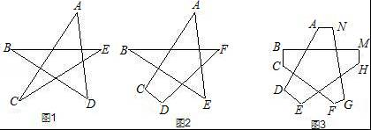
14．（4分）一组数据1、2、3、4、5的方差为S₁²，另一组数据6、7、8、9、10的方差为S₂²，那么S₁² S₂²（填“＞”、“=”或“＜”）．
15．（4分）如图，我们把一个半圆与抛物线的一部分围成的封闭图形称为“果圆”．已知点A、B、C、D分别是“果圆”与坐标轴的交点，抛物线的解析式为y=（x﹣1）²﹣4，AB为半圆的直径，则这个“果圆”被y轴截得的弦CD的长为 ．
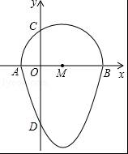
16．（4分）如图，点D，E分别为△ABC的边AB，AC上，若△ADE≌△CFE．则下列结论①AD=CF；②AB∥CF；③AC⊥DF；④点E是AC的中点；不一定正确的是 （填写序号）．
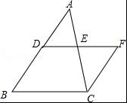

三．解答题（共9小题，满分86分）
17．（8分）若（x﹣2）（x²+ax+b）的积中不含x的二次项和一次项，求（2a+b+1）（2a﹣b﹣1）﹣（a+2b）（﹣2b+a）+2b的值．
18．（8分）如图，在Rt△ABC中，∠ACB=90°，CD是AB边上的高，
（1）尺规作图：作△ABC的角平分线AE，交CD于点F（不写作法，保留作图痕迹）；
（2）求证：△CEF为等腰三角形．
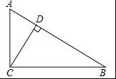
19．（8分）“校园安全”受到全社会的广泛关注，我县某中学对部分学生就校园安全知识的了解程度，采用随机抽样调查的方式，并根据收集到的信息进行统计，绘制了如下两幅尚不完整的统计图．请你根据统计图中所提供的信息解答下列问题：
（1）接受问卷调查的学生共有 人，扇形统计图中“基本了解”部分所对应扇形的圆心角为 ；
（2）请补全条形统计图；
（3）已知对校园安全知识达到“了解”程度的学生中有3个女生，其余为男生，若从中随机抽取2人参加校园安全知识竞赛，请用画树状图或列表法求出恰好抽到1个男生和1个女生的概率．
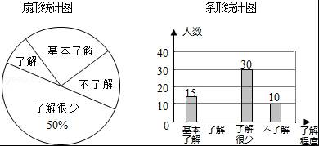
20．（8分）如图，在平面直角坐标系中，直线y=x+2与x轴、y轴分别交于A、B两点，以AB为边在第二象限内作正方形ABCD．
（1）求点A、B的坐标，并求边AB的长；
（2）求点C和点D的坐标；[来源:Zxxk.Com]
（3）在x轴上找一点M，使△MDB的周长最小，请求出M点的坐标，并直接写出△MDB的周长最小值．
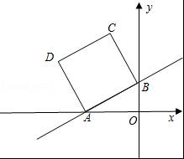
21．（8分）已知：如图，在▱ABCD中，DE、BF分别是∠ADC和∠ABC的角平分线，交AB、CD于点E、F，连接BD、EF．
（1）求证：BD、EF互相平分；
（2）若∠A=60°，AE=2EB，AD=4，求四边形DEBF的周长和面积．

22．某书商去图书批发市场购买某本书，第一次用12000元购书若干本，并把该书按定价7元/本出售，很快售完，由于该书畅销，书商又去批发市场采购该书，第二次购书时，每本书批发价已比第一次提高了20%，他用15000元所购书数量比第一次多了100本．
（1）求第一次购书的进价是多少元一本？第二次购进多少本书？
（2）若第二次购进书后，仍按原定价7元/本售出2000本时，出现滞销，书商便以定价的n折售完剩余的书，结果第二次共盈利100m元（n、m为正整数），求相应n、m值．
23．如图，平面直角坐标系中，点A是直线y=x（a≠0）上一点，过点A作AB⊥x轴于点B（2，0），
（1）若=，求∠AOB的度数；
（2）若点C（4﹣a，b），且AC⊥OC，∠AOC=45°，OC与AB交于点D，求AB的长．
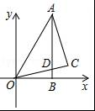
24．如图，Rt△ABC中，∠ACB=90°，以AC为直径作⊙O，交AB于D，E为BC中点，连ED．
（1）求证：ED是⊙O的切线；
（2）若⊙O半径为3，ED=4，求AB长．
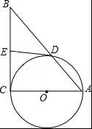
25．如图，直线y=﹣x+3与x轴交于点A，与y轴交于点B．抛物线y=﹣x²+bx+c经过A、B两点，与x轴的另一个交点为C．
（1）求抛物线的解析式；
（2）点P是第一象限抛物线上的点，连接OP交直线AB于点Q．设点P的横坐标为m，PQ与OQ的比值为y，求y与m的函数关系式，并求出PQ与OQ的比值的最大值；
（3）点D是抛物线对称轴上的一动点，连接OD、CD，设△ODC外接圆的圆心为M，当sin∠ODC的值最大时，求点M的坐标．
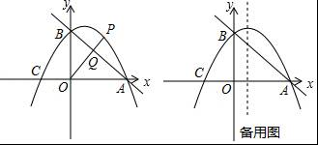

参考答案
1．A． 2．B． 3．C． 4．B． 5．A． 6．D． 7．A． 8．A． 9．B 10．A． 11．． 12．56． 13．1080°．14．= 15．3+． 16．③．

17．解：（x﹣2）（x²+ax+b）=x³+ax²+bx﹣2x²﹣2ax﹣2b=x³+（a﹣2）x²+（b﹣2a）x﹣2b，
∵（x﹣2）（x²+ax+b）的积中不含x的二次项和一次项，
∴a﹣2=0且b﹣2a=0，
解得：a=2、b=4，
（2a+b+1）（2a﹣b﹣1）﹣（a+2b）（﹣2b+a）+2b
=（2a）²﹣（b+1）²﹣（a²﹣4b²）+2b
=4a²﹣b²﹣2b﹣1﹣a²+4b²+2b
=3a²+3b²﹣1，
当a=2、b=4时，
原式=3×2²+3×4²﹣1
=12+48﹣1
=59．

18．（1）解：如图线段AE即为所求；
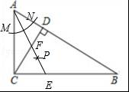
（2）证明：∵CD⊥AB，
∴∠BDC=∠ACB=90°，
∴∠ACD+∠DCB=90°，∠DCB+∠B=90°，
∴∠ACD=∠B，
∵∠CFE=∠ACF+∠CAF，∠CEF=∠B+∠EAB，∠CAF=∠EAB，
∴∠CEF=∠CFE，
∴CE=CF，[来源:学科网]
∴△CEF是等腰三角形．

19．解：（1）接受问卷调查的学生共有30÷50%=60（人），
扇形统计图中“基本了解”部分所对应扇形的圆心角为360°×=90°，
故答案为：60、90°；

（2）“了解”的人数为：60﹣15﹣30﹣10=5；
补全条形统计图得：
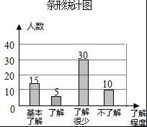

（3）画树状图得：
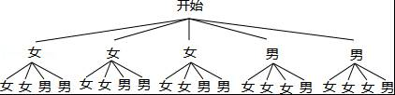
∵共有20种等可能的结果，恰好抽到1个男生和1个女生的有12种情况，
∴恰好抽到1个男生和1个女生的概率为=．

20．解：
（1）对于直线y=x+2，
令x=0，得到y=2；令y=0，得到x=﹣4，
∴A（﹣4，0），B（0，2），即OA=4，OB=2，
则AB==2；
（2）过D作DE⊥x轴，过C作CF⊥y轴，
∵四边形ABCD为正方形，
∴AB=BC=AD，∠ABC=∠BAD=∠BFC=∠DEA=∠AOB=90°，
∵∠FBC+∠ABO=90°，∠ABO+∠BAO=90°，∠DAE+∠BAO=90°，
∴∠FBC=∠OAB=∠EDA，
∴△DEA≌△AOB≌△BFC（AAS），
∴AE=OB=CF=2，DE=OA=FB=4，[来源:学科网ZXXK]
即OE=OA+AE=4+2=6，OF=OB+BF=2+4=6，
则D（﹣6，4），C（﹣2，6）；
（3）如图所示，连接BD，找出B关于y轴的对称点B′，连接DB′，交x轴于点M，此时BM+MD=DM+MB′=DB′最小，即△BDM周长最小，
∵B（0，2），∴B′（0，﹣2），
设直线DB′解析式为y=kx+b，
把D（﹣6，4），B′（0，﹣2）代入得：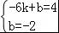，
解得：k=﹣1，b=﹣2，
∴直线DB′解析式为y=﹣x﹣2，
令y=0，得到x=﹣2，
则M坐标为（﹣2，0），
此时△MDB的周长为2+6．
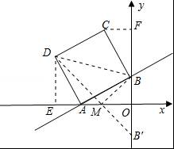

21．（1）证明：∵四边形ABCD是平行四边形，
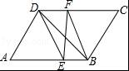
∴CD∥AB，CD=AB，AD=BC，
∵DE、BF分别是∠ADC和∠ABC的角平分线，
∴∠ADE=∠CDE，∠CBF=∠ABF，
∵CD∥AB，∴∠AED=∠CDE，∠CFB=∠ABF，
∴∠AED=∠ADE，∠CFB=∠CBF，
∴AE=AD，CF=CB，
∴AE=CF，
∴AB﹣AE=CD﹣CF 即BE=DF，
∵DF∥BE，
∴四边形DEBF是平行四边形．
∴BD、EF互相平分；

（2）∵∠A=60°，AE=AD，
∴△ADE是等边三角形，
∵AD=4，
∴DE=AE=4，
∵AE=2EB，
∴BE=2，
∴四边形DEBF的周长=2（BE+DE）=2（4+2）=12，
过D点作DG⊥AB于点G，
在Rt△ADG中，AD=4，∠A=60°，
∴DG=ADcos∠A=4×=2，
∴四边形DEBF的面积=BE×DG=2×2=4．

22．解：（1）设第一次购书的进价为x元/本，
根据题意得：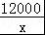 +100=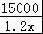，
解得：x=5，
经检验x=5是分式方程的解，且符合题意，
∴15000÷（5×1.2）=2500（本），
则第一次购书的进价为5元/本，且第二次买了2500本；
（2）第二次购书的进价为5×1.2=6（元），
根据题意得：2000×（7﹣6）+（2500﹣2000）×（﹣6）=100m，
整理得：7n=2m+20，即2m=7n﹣20，
∴m=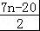，
∵m，n为正整数，且1≤n≤9，
∴当n=4时，m=4；当n=6时，m=11；当n=8时，m=18．

23．解：（1）∵点A是直线y=x（a≠0）上一点，AB⊥x轴于点B（2，0），若=，
∴tan∠AOB=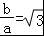，
即∠AOB=60°，
（2）过点C作CE⊥x轴于点E，CF⊥AB于F．则四边形ECFB是矩形．
∵∠ACO=∠FCE，[来源:Z。xx。k.Com]
∴∠ACF=∠OCE，
∵AC=CO，∠AFC=∠CEO，
∴△ACF≌△OCE，
∴AF=OE=4﹣a，CF=CE=b，
∴四边形ECFB是正方形，
∴CF=CE=BE=2﹣a，
∴b=2﹣a，
∴AB=4﹣a+2﹣a=6﹣2a，
令x=2代入y=，
∴y=，
∴A（2，）
∴AB=，
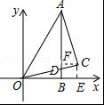

24．解：（1）方法一：连接OD，OE，CD，
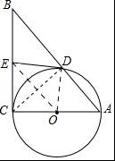
∵∠ADC=90°，
∴∠CDB=90°，
∵E是BC的中点，
∴DE=CE，
∴∠EDC=∠ECD，
∵OC=OD，
∴∠ODC=∠OCD，
∴∠ODC+∠EDC=∠OCD+∠ECD=90°，
即OD⊥ED，
∴ED与⊙O相切．
方法二：连接OE，OD，
∵E是BC的中点，∠BDC=90°，
∴DE=CE，
又∵OD=OC，OE=OE，
∴△ODE≌△OCE，
∴∠ODE=∠OCE=90°，
即OD⊥ED，
∵D在⊙O上，
∴ED与⊙O相切．

（2）∵⊙O半径为3，即OC=3，ED=4，
∴CE=ED=4，
∴OE==5，
∵E为BC中点，OC=OA，
∴OE为△ACB的中位线，
∴OE=AB，
∴AB=10．
答：AB长为10．

25．解：（1）在y=﹣x+3种，令y=0得x=4，令x=0得y=3，
∴点A（4，0）、B（0，3），
把A（4，0）、B（0，3）代入y=﹣x²+bx+c，得：
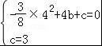，
解得：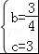，
∴抛物线解析式为y=﹣x²+x+3；

（2）如图1，过点P作y轴的平行线交AB于点E，[来源:Zxxk.Com]
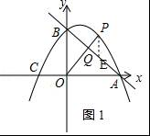
则△PEQ∽△OBQ，
∴=，
∵=y、OB=3，
∴y=PE，
∵P（m，﹣m²+m+3）、E（m，﹣m+3），
则PE=（﹣m²+m+3）﹣（﹣m+3）=﹣m²+m，
∴y=（﹣m²+m）=﹣m²+m=﹣（m﹣2）²+，
∵0＜m＜3，
∴当m=2时，y_{最大值}=，
∴PQ与OQ的比值的最大值为；

（3）由抛物线y=﹣x²+x+3易求C（﹣2，0），对称轴为直线x=1，
∵△ODC的外心为点M，
∴点M在CO的垂直平分线上，
设CO的垂直平分线与CO交于点N，连接OM、CM、DM，
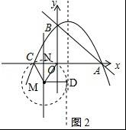
则∠ODC=∠CMO=∠OMN、MC=MO=MD，
∴sin∠ODC=sin∠OMN==，
又MO=MD，
∴当MD取最小值时，sin∠ODC最大，
此时⊙M与直线x=1相切，MD=2，
MN==，
∴点M（﹣1，﹣），
根据对称性，另一点（﹣1，）也符合题意；
综上所述，点M的坐标为（﹣1，）或（﹣1，﹣）．

